BV4800操作說明

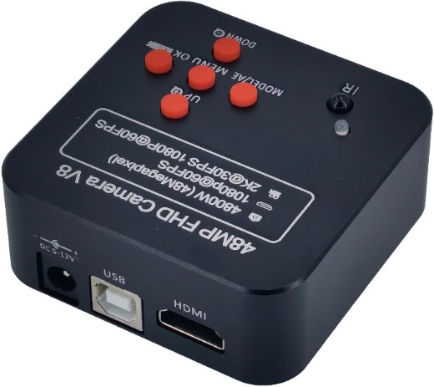

目錄
使用前準備 2
按鍵操作 2
選單參數設定 2
語言設定 3
線設置 3
曝光 3
白平衡 3
色彩 3
光頻 4
格式化 4
錄影尺寸 4
圖像尺寸 4
鏡像 4
日戳 5
日期時間 5
系統 5
顯示器 5
亮度/對比度/飽和度/清晰度 5

使用前準備
- 連接螢幕使用
連接HDMI線及電源線，待LED燈顯示橘色，即為開機狀態

- 連接電腦使用
連接USB線至電腦端即可

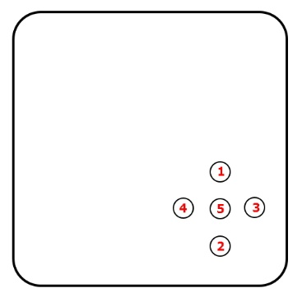
按鍵操作
 | 圖示 | 功能 | 選單設定時
1 | UP / + | 數位放大 | 上移/增加數值
2 | DOWN / - | 數位縮小 | 下移/減少數值
3 | OK | 拍照/錄影 | 確認
4 | MODEL/AE | 照相模式/錄影模式/預覽資料  長按:自動曝光開啟或關閉
5 | MENU | 叫出選單 | 取消返回

選單參數設定
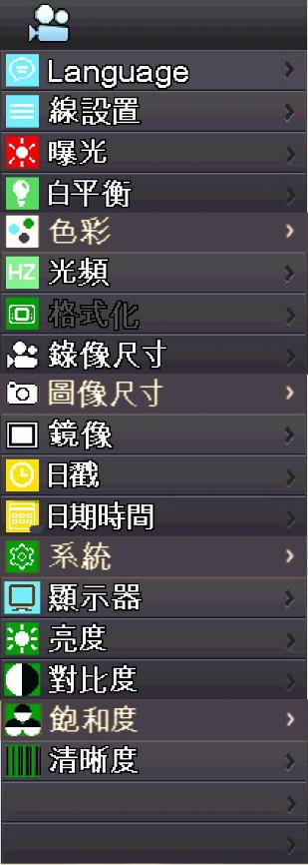
按下MENU鍵後跳出選單
可針對個別相機參數修改

語言設定  可選英文/簡體中文/繁體中文 | 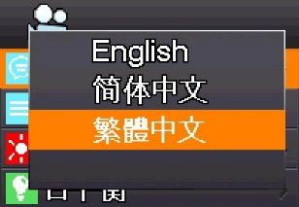
線設置  - 十字線: 開啟/關閉  - 線: 選擇要設定的線(編號1-8)  - 線條方向: 水平/垂直/關閉  - 線位置: 長按移動線條  - 線條顏色: 紅/白/綠/黑/藍  - 線條粗細: 1-4 | 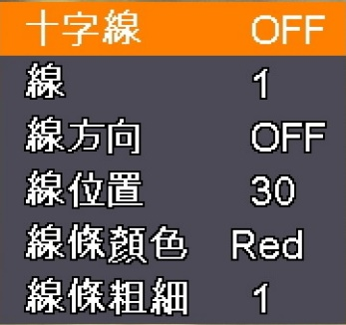
曝光  - 自動: 自動曝光開啟/關閉  - 一鍵曝光:  做一次曝光至適合亮度  - 曝光值調整(自動曝光時) | 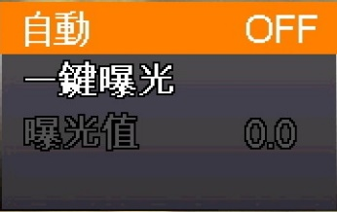
白平衡  - 白平衡: 自動白平衡開啟/關閉  - 一鍵白平衡:  做一次白平衡設定  - 紅/綠/藍色個別調整參數 | 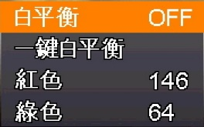
色彩  可設定黑白模式/彩色模式 | 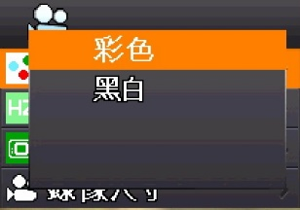
光頻  可設定環境光源燈光頻率 | 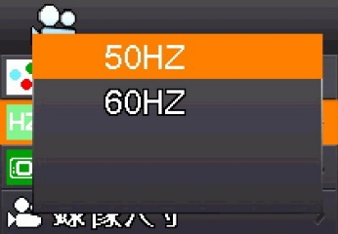
格式化  可格式化TF卡  注意TF卡內資料會被移除 | 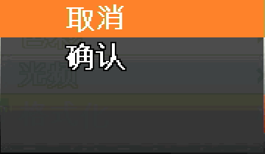
錄影尺寸  可設定錄影的影片解析度  - 4K 25fps  - 2K 30fps  - 1080P 60fps  - 720P 30fps | 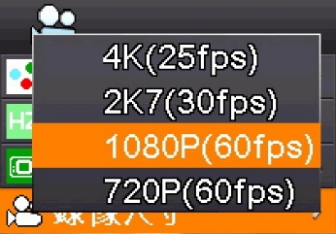
圖像尺寸  可設定拍照時的圖片解析度  - 8000x6000  - 7168x5376  - 5888x4416  - 5120x3840 | 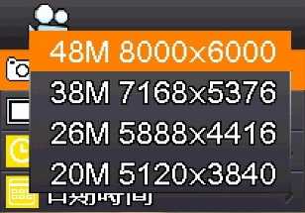
鏡像  可設定影像水平翻轉/垂直翻轉 | 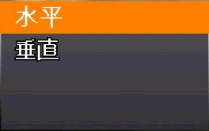
日戳  設定拍照時  是否紀錄時期時間  顯示於圖片上 | 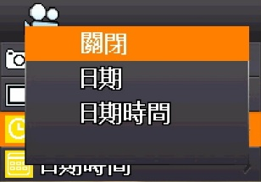
日期時間  設定日期與時間 | 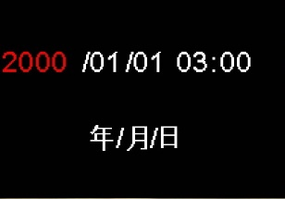
系統  查看版本及回復出廠設定 | 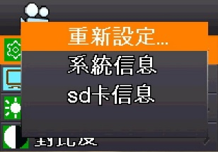
顯示器  依當前使用螢幕比例設定對應數值 | 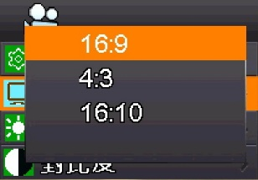

亮度/對比度/飽和度/清晰度
可調整數值1~4

